课题基本信息
课题名称 |  | 如何培养高中生物理实验数据处理能力
课题编号 |  |  |  | 课题主持人 |  |  |  |  | 杨光明
工作单位 |  |  |  |  | 电话 |  |  |  |  | 邮箱
主要研究  人员姓名 | 单 位 |  |  |  |  | 职务、职称 |  |  |  | 课题研究中所承担的工作
杨光明 |  |  |  |  |  |  |  |  |  | 全面负责课题
主要研究成果
成果名称 |  |  | 作者 | 形式 |  |  |  | 出版或发行 |  |  |  | 备注
《如何培养高中生物理实验数据处理能力》研究报告 |  |  | 杨光明 | 研究报告
如何提高高中生物理实验数据处理能力 |  |  | 杨光明 | 论文

研究报告（主要从问题的提出、问题解决过程、方法步骤、成果陈述及成效分析、存在的问题及发展性思考等方面进行论述。可加页。）：
一、问题提出
在中学物理教学中，通过物理实验不仅可以使学生获得物理知识，培养实验技能和素质，而且能发扬学科特点，培养学生的思维能力、创新意识。可是许多中学的物理实验教学，存在以下问题：
1、对实验的重要性认识不够,缺乏对基础设施的投入,认为不做实验照样可以考重点大学，致使物理教学缺乏开展实验教学活动,把实验教学置于从属地位。
2、在“应试教育”的影响下,不少学校不愿多花时间从事实验教学,仅围绕着必考实验进行操练,让学生背实验步骤,死记实验原理和结果,特别是实验数据的处理，在限时的考试时很难体现出来，更容易被忽视。
3、在有些实验条件很好的学校,也把学生实验的特点误认为是每个学生都要亲自动手,只注重动手能力的培养,对学生只要求按教科书上的详细步骤操作,在现成的表格里填数据,再把实验目的、原理、公式、结构抄一遍,即为实验报告,上交了事。学生对实验得到的真实数据如何分析处理往往被忽视，使学生失去了借以培养能力,挖掘内在潜力的机会。综上所述，我们可以看到，数据处理贯穿于整个实验的全过程之中。因此，加强对学生数据处理能力的培养，将有助于提高学生的综合实验能力，为学生今后从事专业实验，以及学生创造性思维的发展，打下坚实的基础。
二、高中生在数据处理时存在的问题
在前期的准备工作基础上，结合高中物理实验教学的实际情况，选取较为典型的2个物理实验开展具体的研究，在研究过程中主要去寻找同学在实验过程中对数据处理所出现的常见的问题， 并进一步分析出现这些问题的原因。

实验一 探究弹力和弹簧伸长的关系
一、实验目的
1．探究弹力和弹簧伸长量的关系．
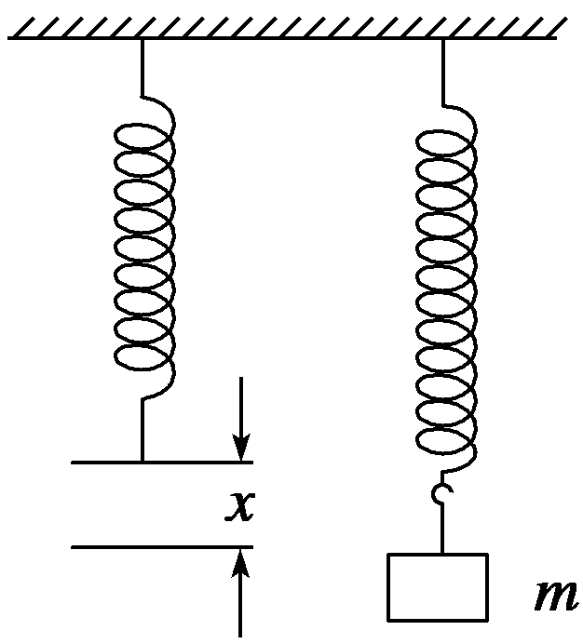
2．学会利用图象法处理实验数据，探究物理规律． 图1
二、实验原理
1．如图1所示，弹簧在下端悬挂钩码时会伸长，平衡时弹簧产生的弹力与所挂钩码的重力大小相等．
2．用刻度尺测出弹簧在不同钩码拉力下的伸长量x，建立直角坐标系，以纵坐标表示弹力大小F，以横坐标表示弹簧的伸长量x，在坐标系中描出实验所测得的各组(x、F)对应的点，用平滑的曲线连接起来，根据实验所得的图线，就可探知弹力大小与伸长量间的关系。
三、实验器材
铁架台、弹簧、毫米刻度尺、钩码若干、三角板、坐标纸、重垂线．
四、实验步骤
1．将弹簧的一端挂在铁架台上，让其自然下垂，用刻度尺测出弹簧自然伸长状态时的长度l₀，即原长．
2．如图2所示，在弹簧下端挂质量为m₁的钩码，测出此时弹簧的长度l₁，记录m₁和l₁，填入
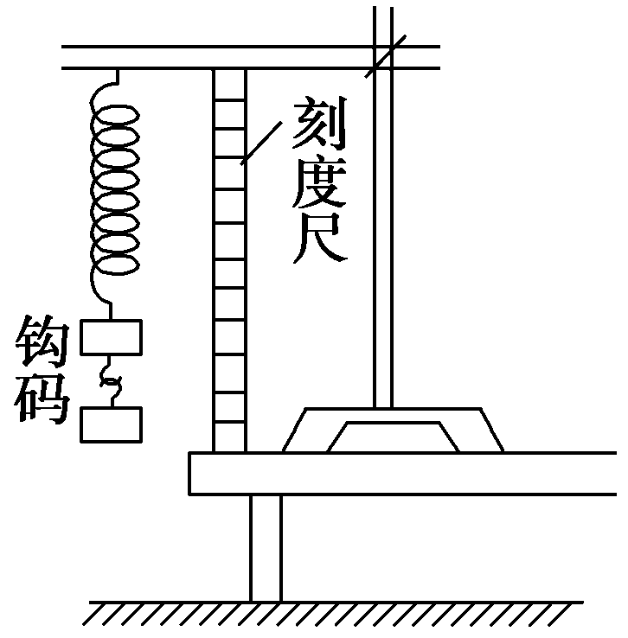
自己设计的表格中．

图2
3．改变所挂钩码的质量，测出对应的弹簧长度，记录m₂、m₃、m₄、m₅和相应的弹簧长度l₂、l₃、l₄、l₅，并得出每次弹簧的伸长量x₁、x₂、x₃、x₄、x₅.

数据处理中出现的问题：
- 读数

图甲 图乙
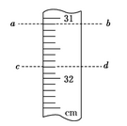
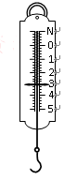
图甲ab对应弹簧原长，挂重物后对应cd，弹簧的伸长量是多少？
部分同学读数为0.7cm,正确读数为0.70 cm
图乙弹簧测力计的读数为多少？
部分同学读数为3N，3.0N，正确读数为3.00N

- 列表

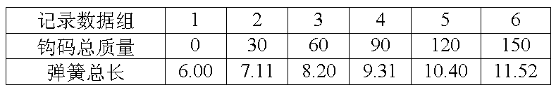
上面是某位同学在实验中的列表，列表中钩码总质量和弹簧总长没有单位，正确应该是钩码总质量（g）, 弹簧总长(cm)

- 作图

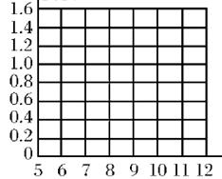
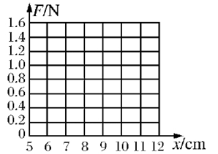
图a 图b

图a是某位同学做出的弹簧弹力与弹簧总长的图表。表中没有标出横、纵坐标物理量及其单位，正确做法如图b。

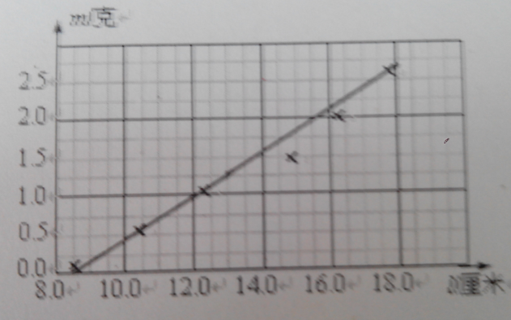
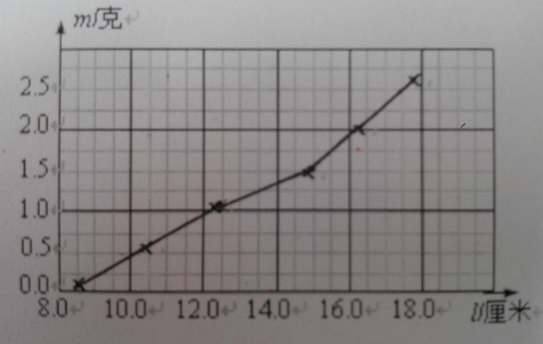
图c 图d
图c不懂得用回归直线，而是把所有的点有的点用曲线直接相串连，正确做法如图d

实验二 测定电源的电动势和内阻

一、实验目的
掌握用电压表和电流表测量电池电动势和内阻的方法，学会利用图象法进行处理数据的方法．

二、实验原理
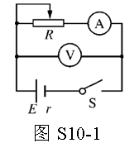
如图 S10-1 所示，改变 R 的阻值，从电压表和电流表中读出几组 U、I 值，利用 U＝E－Ir 求出几组 E、r 值，最后分别算出它们的平均值.

三、实验器材
电池、电压表、电流表、滑动变阻器、电键、导线若干、坐标纸．

四、实验步骤
(1)电流表用 0.6 A 量程，电压表用 3 V 量程，按图连接好电路．
(2)把滑动变阻器的滑片移到使阻值最大的一端．
(3)闭合开关，调节变阻器，使电流表有明显的示数，记录一组数据(I，U)，用同样方法测量几组 I、U 值，记录在表格中．
(4)断开开关，整理器材
(5)处理数据，求出电源的电动势和内阻的阻值．
数据处理中出现的问题：
- 读数
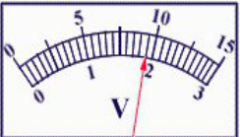

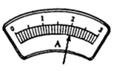
图1 量程为3V电压表的读数 图2 量程为0.6A电流表的读数
图1 部分同学读数为1.9V，正确读数为1.90V.
图2 部分同学读数为0.4A，正确读数为0.40V.

2、列表
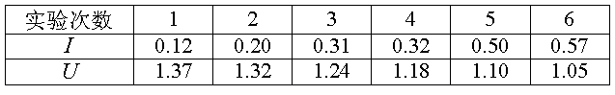
上面是部分同学在实验中的列表，表中没有标出电流和电压的单位，正确应该是I/A,U/V.

3、作图
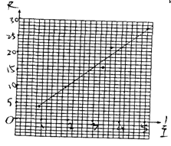
图3是某位同学用电阻箱和电流表测电源电动势和内阻做出图象，作图不规范，横纵坐标物理量单位没有标出；而且作图时图线与坐标的交点没有标出来，不便于研究截距的物理意义。
图3
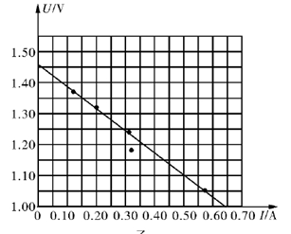
- 计算
图4是实验中测量一节干电池的电动势和内阻做出的图象， 求该干电池的电动势和内阻？
部分同学计算出内阻为2.31Ω，正确值为0.71Ω，原因在于没有观察到纵坐标是从1.00开始的。

图4

三、如何提高高中生数据处理能力
（一）准确获取原始数据
在实验数据处理过程中，无论选取哪种方法，我们都必须首先要保证原始数据的正确性，在实验操作过程中，应认真地记录好原始数据。实验的原始数据是对实验定量分析的依据，是探索、验证物理规律的第一手资料。而要正确获取实验数据，首先要了解测量仪器的量程、精度、使用注意事项，然后要学习测量仪器的使用和读数方法。
1．量程：这是保护测量仪器的一项重要参数，特别是天平、弹簧秤、温度计、电流表、电压表和多用电表等，超过量程使用会损坏仪器，所以实验时要根据实验的具体情况选择量程适当的仪器。在使用电流表、电压表时，选用量程过大的仪器，采集的实验数据过小，会造成相对误差较大，应选择使用测量值位于电表量程的1/3以上的电表；使用多用电表测电阻时，应选择适当的档位，使欧姆表的示数在电表的中值附近。
2．精度：所选用仪器的精度直接影响着测量读数的有效数字的位数，因此应在使用前了解仪器的精度，即看清仪器的最小分度值。
3．使用注意事项：一般不同的仪器在使用中都有其特殊的要求，要特别注意。
4．读数：一般来说，高中阶段使用到的仪器可读数以分为两类：需要估读的仪器和不需要估读的仪器。需要估读的仪器：在常用的测量仪器中，刻度尺、螺旋测微器、电流表、电压表、天平、弹簧秤等读数时都需要估读。因为最终的读数要以有效数字的形式给出，而有效数字的最后一位数字为估计数字，应和误差所在位置一致，在实际操作中，究竟估读到哪一位数字，应由测量仪器的精度（即最小分度值）和实验误差要求两个因素共同决定。
（二）加强数据处理方法的学习
实验是物理学的重要组成部分，是物理教学不可缺少的环节，但学生在实际操作与处理中，往往容易在实验数据上出现错误，究其原因是学生没有牢固掌握数据处理的方法，根据高中实验的特点，常见的数据处理方法有以下几种：
1．列表法：把被测物理量分类列表表示出来，需说明记录表的要求，主要内容。列表法有制表方便，形式紧凑，数据易于比较等优点。列表法还常常是图表法的基础。列表法应注意：
(1)项目应包括名称及单位。
(2)实验测得的数据应按测量结果，取恰当的有效数字填入。
(3)自变量应按逐渐增加或减小的顺序排列。
2. 图表法：建立合理的坐标系，将实验数据作为坐标点在坐标系中表示出来，寻找坐标点之间的规律，作图处理数据的优点是直观、明显。由图像的斜率、截距、包围的面积、外推可以研究物理量之间的规律。
作图像时应注意以下几个方面：
(1)坐标轴代表的物理量要合理，这样便于找出规律，一般多选用直线作图线，因为直线明了直观，而曲线的规律不易判定。
在中学物理实验中，常取x或 1/x 为自变量，以便使做出的函数图像为直线，从而可直观的得出变量间的函数关系。在"测电池电动势和内阻"的实验中，以I为自变量作U-I图像;当函数与自变量x成反比例时，常以 1/x 为自变量。
(2)坐标建立要规范，坐标轴上要标明物理量，对应单位，注意正确选取横轴和纵轴的标度，横坐标和纵坐标的比例以及坐标起点，使所做出的图像大致布满整个图纸。如在"测电池电动势和内阻"的实验中，纵坐标U的起点可以不为零。
(3)选点要恰当，作图要规范，直线至少取5点，曲线10～15点，且在曲线弯曲处取点密集一些;对直线作图，应使直线通过尽可能多的点，不通过的点应均匀分布在直线两侧;对曲线作图要平滑，不能做成折线，对于有些特异性的点可以分析取舍。
(4)根据图像分析图线的斜率、截距等物理意义，计算斜率时应选取直线上相距较远的两点，而不一定要选取原来的数据点，这样便于取得更精确的平均值。
3．描迹法： 描迹可形象直观地直接反映实验结果。如在"研究平抛物体的运动"实验中，用描迹法直接描绘小球的运动轨迹;在"电场中等势线的描绘"的实验中，用描迹法描绘等势线等。应用描迹法时应注意：
(1)所描出的曲线或直线应是平滑的，不应有突然的转折。
(2)个别点若偏离所描出的曲线太远，可认为是某种偶然因素所致，一般可将这样的点舍去。
(3)为能较为准确地描述所记录的曲线，实验所记录的点的总数不能太少，且应在所描范围内大致均匀分布。
4．平均法：取算术平均值是减小偶然误差常用的数据处理方法，把待测物理量的若干次测量结果值相加后除以测量次数。
平均法的基本原理是：每一次的测量因为多方面的因素都会不一样，测量值偏大或偏小，但其偏大或偏小的机会与程度往往均等，所以需要进行多次测量，再求其平均值，这样测量值才会更真实、科学，有说服性。例如“测定金属电阻率”的实验，在测定金属丝的直径d时，用“螺旋测微器”在金属丝的三个不同点上分别进行测量，然后取三次的测量结果，其平均值就是最后的直径。
5．直接比较法：中学物理的某些实验，只需通过定性的确定物理量间的关系，或将实验结果与标准值相比较，就可得出实验结论的，则可应用直接比较法。
如研究"验证力的平行四边形定则"实验中，可直接比较实验中测出的合力和根据实验做出的平行四边形的对角线，比较两矢量的大小和方向，可确定是否达到了验证平行四边形定则的目的；在"研究电磁感应现象"的实验中，可在观察、记录的基础上，经过比较和推理，得出产生感应电流的条件和判定感应电流方向的方法。
（三）加强学生误差理论的学习
误差，物理实验离不开对物理量的测量，测量有直接误差的，也有间接的。由于仪器、实验条件、环境等因素的限制，测量不可能无限精确，物理量的测量值与客观存在的真实值之间总会存在着一定的差异，这种差异就是测量误差。误差不可避免，但若用更精确的仪器或更好的方法，是可以减小误差的。
设被测量的真值（真正的大小）为a，测得值为x，误差为ε，则：x－a=ε
误差与错误不同，错误是应该而且可以避免的，而误差是不可能绝对避免的。从实验的原理，实验所用的仪器及仪器的调整，到对物理量的每次测量，都不可避免地存在误差，并贯穿于整个实验始终。
误差又分为系统误差和偶然误差，系统误差产生的原因及特点：
（1)来源：一是实验原理不够完善；二是实验仪器不够精确；三是实验方法粗略．例如，在验证力的平行四边形定则实验中，弹簧测力计的零点未校准；在验证牛顿第二定律的实验中，用砂和砂桶的重力代替对小车的拉力等．
(2)基本特点：实验结果与真实值的偏差总是偏大或偏小．
(3)减小方法：改善实验原理；提高实验仪器的测量精确度；设计更精巧的实验方法．
偶然误差产生的原因及特点：
(1)来源：偶然误差是由于各种偶然因素对实验者和实验仪器的影响而产生的．例如，用刻度尺多次测量长度时估读值的差异；电源电压的波动引起的测量值微小变化．
(2)基本特点：多次重复同一测量时，偶然误差有时偏大，有时偏小，且偏大和偏小的机会比较接近．
(3)减小方法：多次测量取平均值可以减小偶然误差．

专家组鉴定意见
拟研究的问题是否解决，研究目标是否实现，研究成果有何理论及应用价值，有何创新之处，尚存在哪些需要改进和进一步研究的地方：

是否同意通过鉴定： 同意（ ） 不同意（ ）

鉴定专家签名：

年 月 日

项目结题材料清单

结题审查：
项目名称 |  |  |  |  | 年度
单位 |  |  | 项目负责人  联系电话
审查 材料 | 1、结题申请书  2、研究报告  3、附件材料（包括：立项通知书、开题报告、中期报告、研究记录表等）  4、成果集

